高雄市立海青工商105學年度第2學期
普通班教師特殊教育專業知能研習
主題 | 情緒行為障礙學生特質與輔導
時間 | 106年3月29日(三)13：10~15：00 | 地點 | 4502會議室
活 動  照 片 | 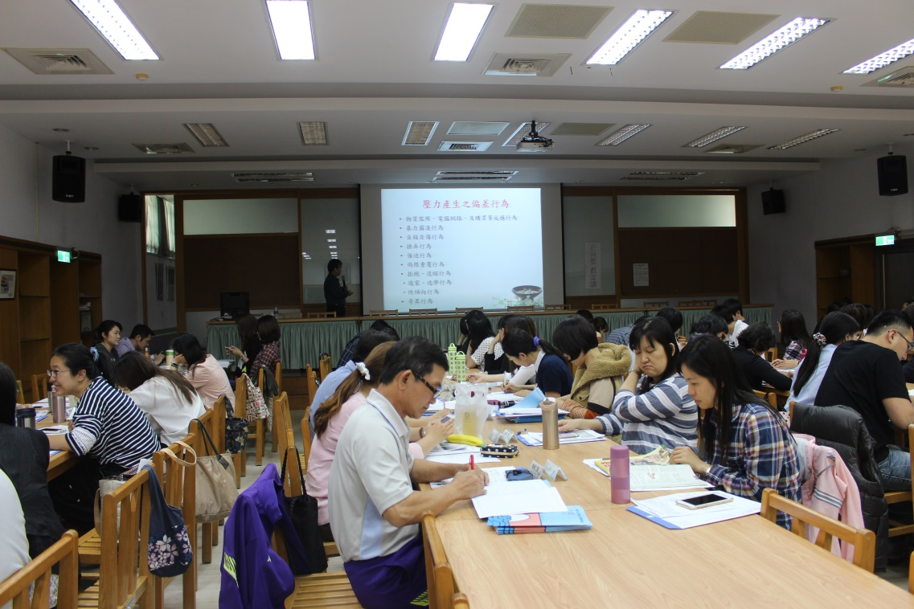
照片  說明 | 講師說明情障的成因
活 動  照 片 | 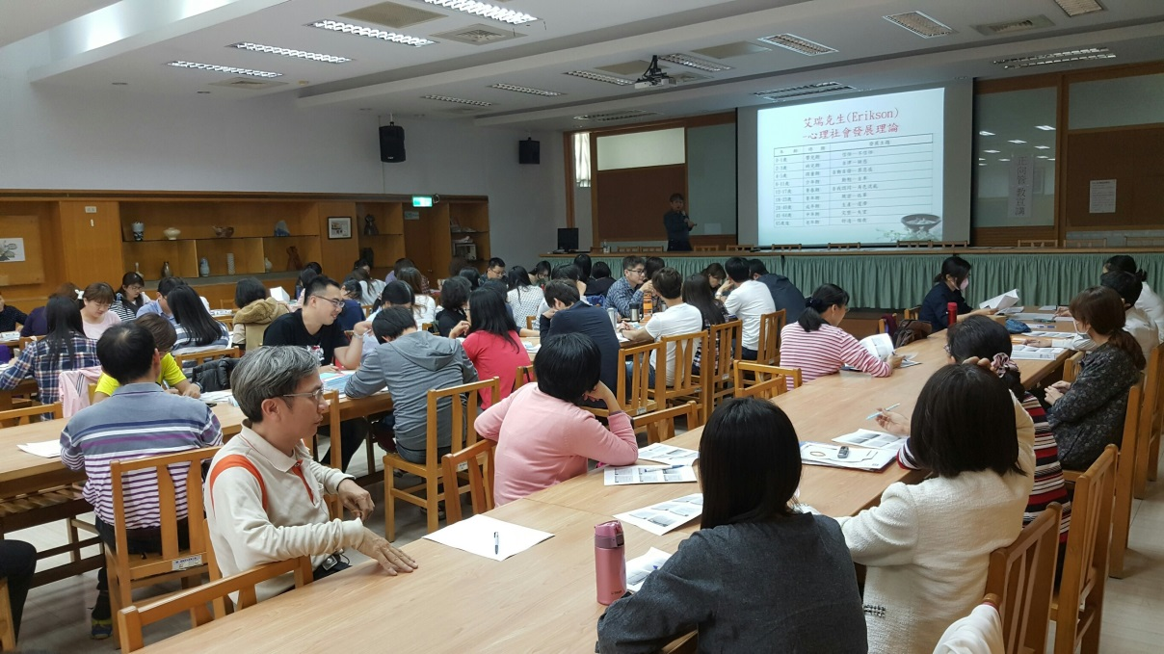
照片  說明 | 講師說明情障學生特質及輔導策略

